
ГУ МВД России по Свердловской области  МЕЖМУНИЦИПАЛЬНЫЙ ОТДЕЛ  МИНИСТЕРСТВА ВНУТРЕННИХ ДЕЛ  РОССИЙСКОЙ ФЕДЕРАЦИИ  "ЗАРЕЧНЫЙ"  (МО МВД России "Заречный")  ул. Мира, 38, г Заречный, 624250 |  |  |  |  |  | Начальнику управления образования  городского округа Заречный  Логиновой И.Б.
 |  | №
на № |  |  | от

О направлении информации

Направлю в Ваш адрес Информационный листок ОГИБДД МО МВД России «Заречный» о состоянии детского дорожно-транспортного травматизма на территории оперативного обслуживания ОГИБДД МО МВД России «Заречный» за 3 месяца 2020 года и за 2 месяцев 2020 года на территории Свердловской области .
Прошу разместить подготовленный материал в Уголках безопасности дорожного движения в образовательных учреждениях, на сайтах образовательных учреждений, довести до педагогического состава и родителей.

Приложение: на 9-ти (девяти) листах, а также в электронном варианте.

Начальник ОГИБДД МО
МВД России «Заречный»
майор полиции А.Е. Котырев

На территории обслуживания ОГИБДД МО МВД России «Заречный» за три месяца 2020 года ДТП с участием несовершеннолетних в возрасте до 16 лет не зарегистрировано (АППГ – 0). С участие подростков в возрасте от 16 до 18 лет ДТП не зарегистрировано (АППГ – 0).

Анализ
состояния детского дорожно-транспортного травматизма
на территории Свердловской области за два месяца 2020 года

На территории Свердловской области за два месяца 2020 г. зарегистрировано 41 (48; -14,6%) ДТП с участием детей, в которых 51 (53; -3,8%) ребенок получил травмы различной степени тяжести.
Дорожно-транспортные происшествия, в результате которых пострадали дети, составили 10% от общего количества учетных ДТП.
В 9 муниципальных образованиях Свердловской области отмечается рост аварийности с участием несовершеннолетних, при этом в 8 из них, происшествий в прошлом году не было зарегистрировано: Нижний Тагил 9 ДТП (8; +12,5%), Нижние Серги 3 ДТП, в Ирбите, Каменске-Уральском, Новой Ляле по 2 ДТП, в Байкалово, Верхней Салде, Тавде, Красноуфимске по 1 ДТП.
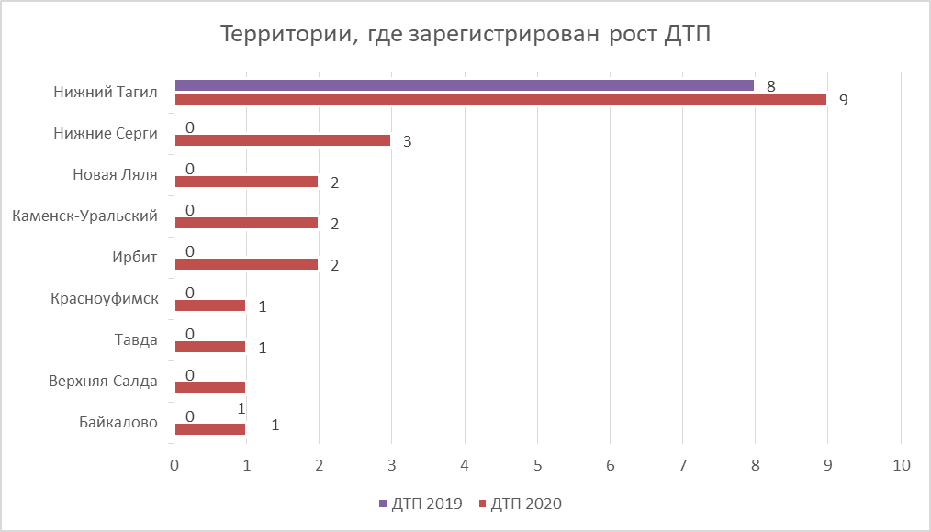

45% (23) пострадавших в ДТП детей приходится на среднее школьное звено и 35% (18) на дошкольный возраст, при этом большая часть из них пострадала в качестве пассажиров транспортных средств. Из них в десяти случаях ДТП произошли по причине нарушения ПДД РФ водителем.

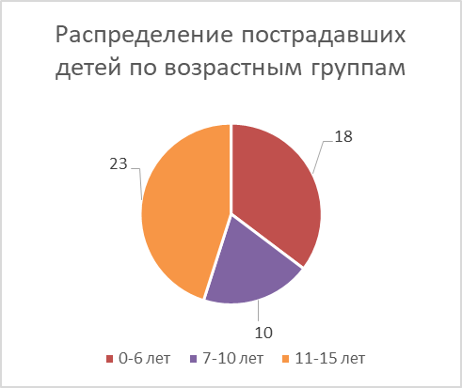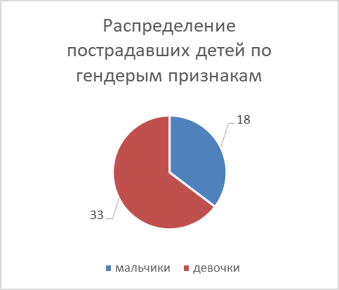

На 10% (35) произошло снижение количества числа ДТП по причине нарушения ПДД РФ водителями автотранспортных средств, однако количество раненых в них детей увеличилось на 2,3% (45).
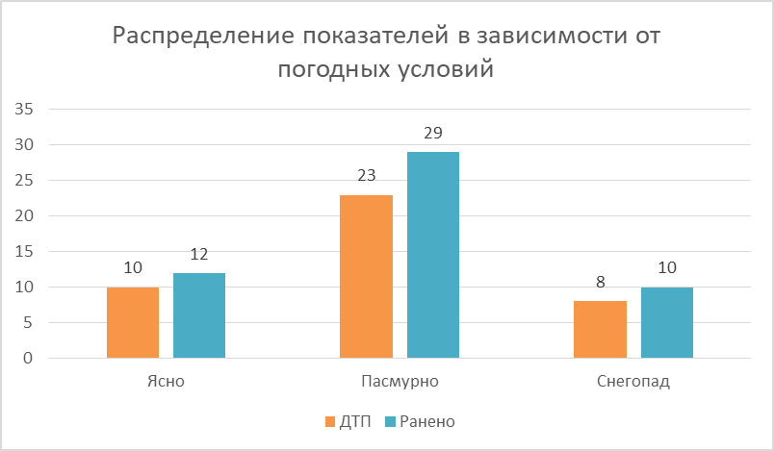

73% ДТП (31) произошли при неблагоприятных метеорологических условиях (пасмурно, снегопад). Данный фактор косвенно мог повлиять на возникновение дорожных происшествий, в связи с тем, что при ненастной погоде ухудшается видимость, тормозной и остановочный путь транспортного средства увеличивается.
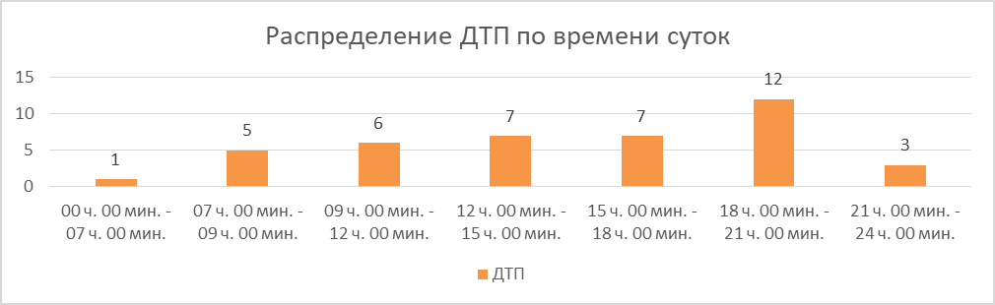
70 % (29) происшествий с участием несовершеннолетних произошли в период с 12 ч.00 мин. до 21 ч. 00 мин., такая тенденция связана с активным пребыванием детей в это время на улице и интенсивностью транспорта.

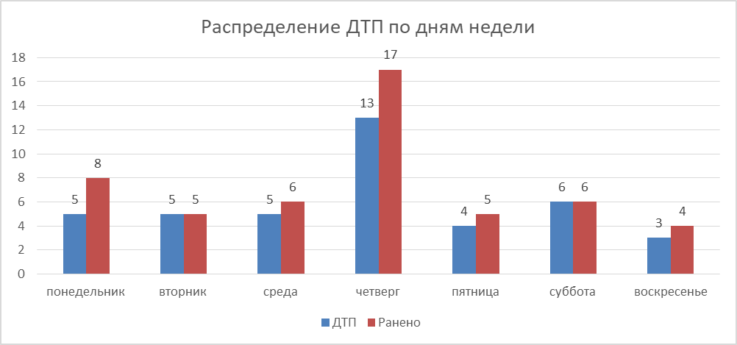
За два месяца 2020 года аварийным днем недели стал четверг (13 ДТП).
Из них 8 ДТП произошли в период неблагоприятных метеорологических условий.
По категориям участников дорожного движения показатели распределились следующим образом:
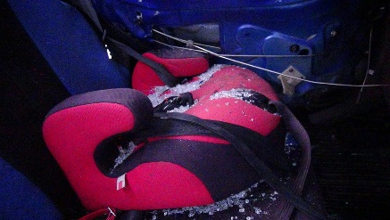
С участием детей - пассажиров зарегистрировано 28 (27; +3,7%) ДТП, в которых пострадали 37 (32; +15,6%) несовершеннолетних. Из них в возрасте до 12 лет травмированы 28 детей (29; -3,4%). Из-за нарушения водителями правил перевозки детей пострадали 4 ребенка (5; -20%).
Доля ДТП с участием детей - пассажиров от общего показателя аварийности с участием детей составила 68%.

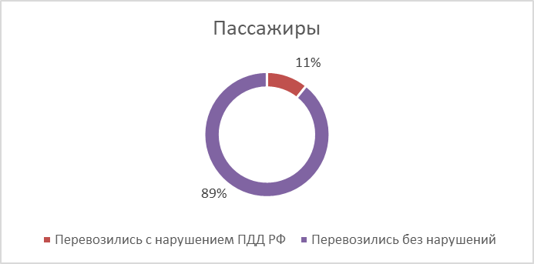

В каждом седьмом случае ребенок получил травмы
по причине нарушения водителем правил перевозки детей (4; -20%): Нижний Тагил - 2, в Екатеринбурге и Нижних Сергах по 1. Трое из них были не пристегнуты штатным ремнем безопасности, еще один ребенок перевозился в детском удерживающем устройстве, несоответствующем росту и весу ребенка.

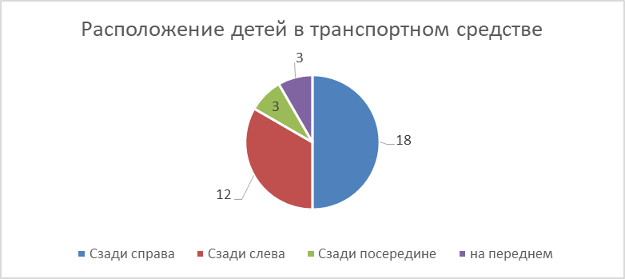

По месту расположения детей в транспортном средстве основная доля пострадавших приходится на заднее пассажирское сидение справа (18).
Подавляющее большинство происшествий, в которых пострадали дети-пассажиры- это столкновения транспортных средств (27; +17%), количество травмированных в них детей увеличилось на 23% (37). Четверть столкновений
(9; -31%) связана с выездом на полосу встречного движения, в данных происшествиях травмированы 15 (-25%) детей. По причине несоответствия скорости конкретным условиям травмированы 10 несовершеннолетних.

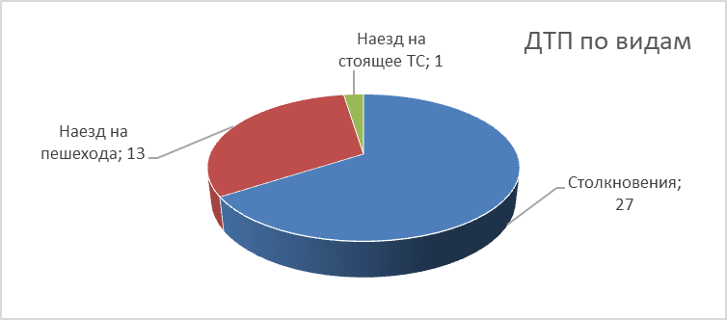

На автомобильных дорогах, расположенных в черте населенных пунктов, зарегистрировано 30 ДТП (-19%), в которых пострадали 34 (-15%) ребенка. На автомобильных дорогах вне населенных пунктов зарегистрировано 11 ДТП (уровень АППГ), травмированы 17 (+31%) несовершеннолетних. Из них, на дорогах федерального значения зарегистрировано 2 ДТП, в которых пострадали 3 ребенка. На автомобильных дорогах регионального значения зарегистрировано 12 ДТП (- 8%), в которых 17 (+6,3%) детей получили травмы различной степени тяжести. На дорогах местного значения зарегистрировано 27 ДТП (- 19%), в которых травмирован 31 (-12%) ребенок.
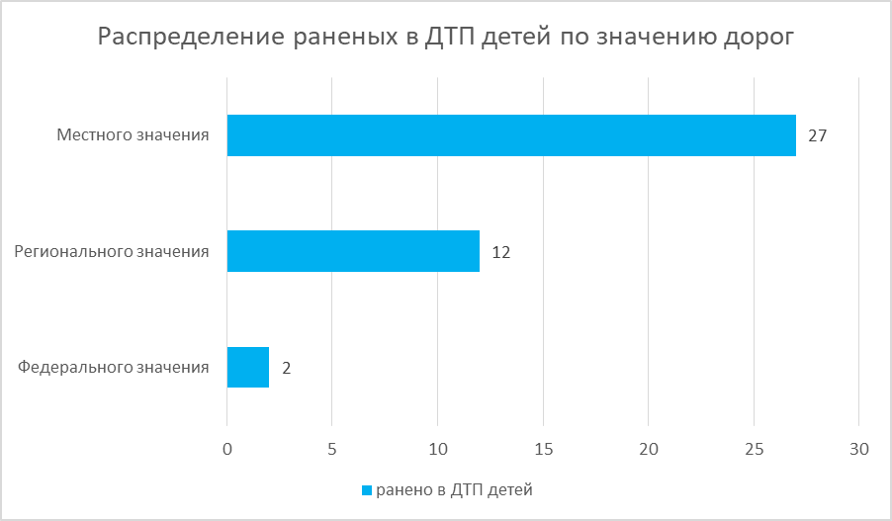
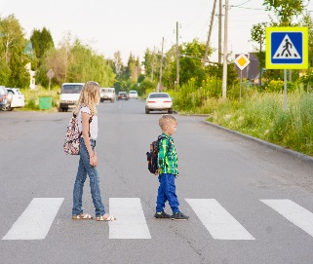
С участием детей-пешеходов зарегистрировано 13 (21; -38,1%) ДТП, в которых пострадали 14 (21; -33,3%) несовершеннолетних. От общего показателя аварийности с участием несовершеннолетних доля ДТП с участием детей- пешеходов составила 32%.
На 12,5% (7) произошло снижение количества ДТП и раненых по собственной неосторожности несовершеннолетних.
Практически каждый второй наезд на ребенка (7 ДТП) совершен на пешеходном переходе. В таких происшествиях травмированы 8 детей (-11%). Из них на регулируемых пешеходных переходах количество ДТП и раненых увеличилось на 33,3% (4): Екатеринбург 3 ДТП (+100%), Нижний Тагил 1 ДТП (уровень АППГ). На нерегулируемых пешеходных переходах количество происшествий уменьшилось на 40% (3), раненых на 20% (4): Нижний Тагил 2 ДТП, Полевской 1 ДТП.
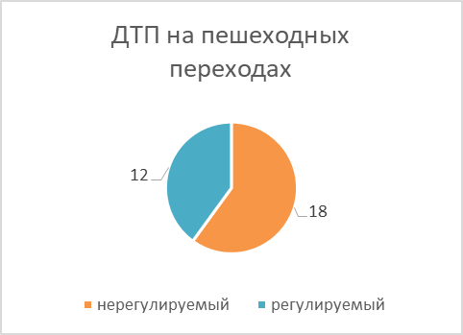
На 43% (4) снизилось количество происшествий с детьми- пешеходами в темное время суток, когда одним из сопутствующих факторов ДТП стало отсутствие у ребенка на верхней одежде или рюкзаке световозвращающих элементов.
По результатам проведенного дифференцированного анализа состояния детского дорожно-транспортного травматизма отслеживается снижение основных показателей аварийности: количества ДТП на 14,6%, погибших на 100% и травмированных на 3,8%. Количество ДТП с участием детей- пассажиров увеличилось на 3,7%, с участием детей-пешеходов снизилось на 38,1%.
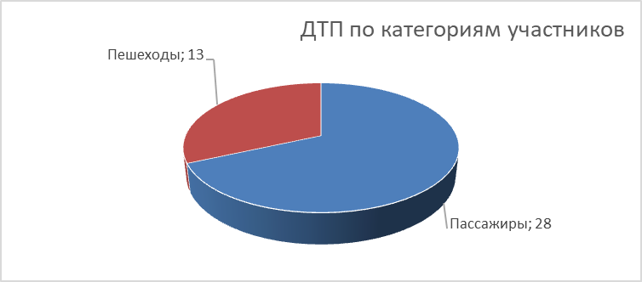
Подавляющее большинство происшествий произошло из-за грубых нарушений ПДД РФ водителями транспортных средств (превышение скоростного режима, выезд на полосу встречного движения, несоблюдение правил проезда пешеходных переходов). Вина несовершеннолетних усматривается в 7 ДТП из 41 и составляет 13% от общего количества травмированных детей: Екатеринбург 5 (+25%), в Ирбите и Новой Ляле по 1 (АППГ -0). Основными нарушениями ПДД РФ, допущенными несовершеннолетними, стали переход проезжей части в неустановленном месте (5) и неподчинение сигналам регулирования (2).
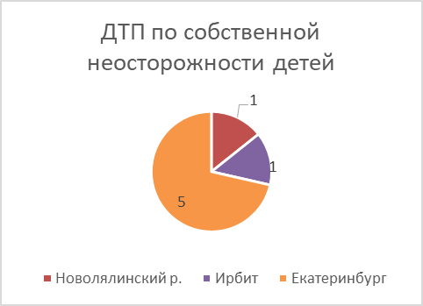
Принимая во внимание результаты дифференцированного анализа детского дорожно-транспортного травматизма,

НЕОБХОДИМО:

- При организации деятельности Госавтоинспекции обращать пристальное внимание на пресечение грубых правонарушений на дорогах регионального и местного значения водителями автотранспортных средств, связанных с выездом на полосу встречного движения, нарушением скоростного режима, непредоставления преимущества в движении пешеходам. На дорогах федерального значения необходимо усилить работу нарядов в период неблагоприятных метеорологических условий.
- В образовательных организациях различного вида и типа необходимо организовать проведение практических занятий на учебно-тренировочных перекрестках по разъяснению правил безопасного перехода проезжей части, в том числе, с применением средств индивидуальной мобильности (электроскутеры, гироскутеры, ролики, самокаты, скейтборды, сигвеи, моноколеса, велосипеды), обязательному ношению световозвращающих элементов.
- Вести контроль процесса обучения детей и подростков правилам дорожного движения, навыкам безопасного поведения на дорогах, создания дорожных условий, обеспечивающих безопасность детей (обследование образовательных организаций), использования детьми световозвращающих элементов в темное время суток.
- До общественности на собраниях, инструктажах, в ходе бесед, довести информацию об опасности передачи управления транспортным средством несовершеннолетним лицам, не прошедшим обучение в специализированных организациях и не имеющих специального права управления.
- На дорогах местного и регионального значений организовать профилактические мероприятия со взрослыми участниками дорожного движения:
- с водителями транспортных средств по соблюдению правил проезда регулируемых и нерегулируемых перекрестков, снижению скоростного режима при подъезде к пешеходным переходам, особенностям вождения в период неблагоприятных метеорологических условий и перевозки детей;
- с пешеходами - об обязательном использовании световозвращающих элементов в темное время суток, а также о соблюдении норм и правил безопасности при переходе проезжей части.
- На постоянной основе проводить информирование СМИ о проведении рейдовых мероприятий, результатах работы по выявлению нарушений ПДД РФ при перевозке детей-пассажиров, контроле за соблюдением правил перехода проезжей части пешеходами, в том числе вблизи образовательных организаций. Провести разъяснительную работу с населением о правилах безопасного перехода проезжей части, передвижения на средствах индивидуальной мобильности, перевозки детей в автомобилях, ответственности за нарушение требований ПДД РФ, возможные последствия ДТП.
- Организовать проведение социально-значимых мероприятий, направленных на повышение культуры поведения участников дорожного движения (водителей, велосипедистов, пешеходов), обеспечение безопасности детей на дорогах. К проведению мероприятий привлекать родительские патрули, представителей других общественных организаций, отряды юных инспекторов движения.

УГИБДД ГУ МВД России по Свердловской области

